В Интернете можно познакомиться с историями героев Великой Отечественной войны
08.04.2015

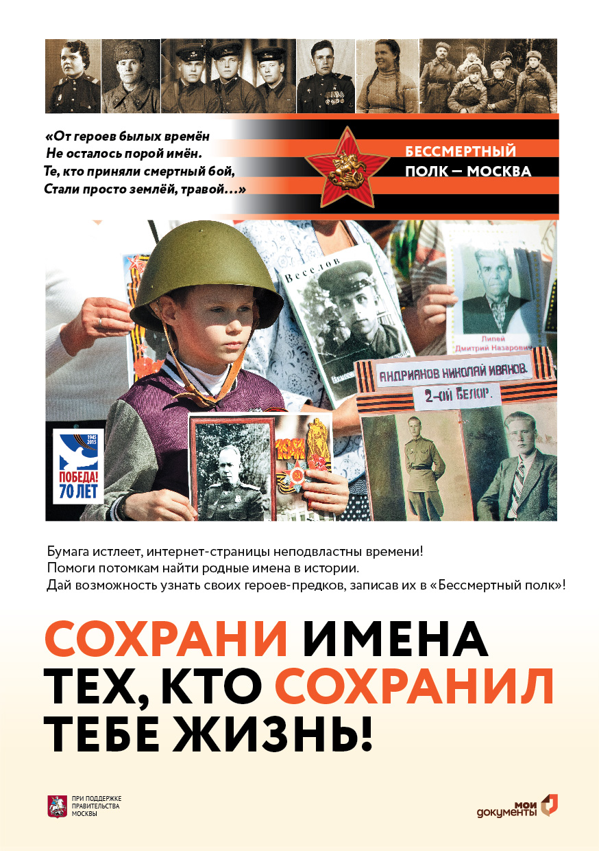
Все, кто интересуется историей, теперь могут в Интернете познакомиться с историями героев Великой Отечественной войны.
С сегодняшнего дня заработала полная версия сайта проекта «Бессмертный полк – Москва» http://polkmoskva.ru/. Ресурс был создан компанией «Электронная Москва», которая прониклась идеей движения и решила поддержать инициативу «Бессмертный полк – Москва». По сути, это электронная книга памяти.
Как рассказал председатель Комитета общественных связей города Москвы Александр Чистяков, прототипом подобного начинания в Москве стал проведенный несколько лет назад конкурс школьных сочинений. «Школьникам предлагали написать эссе о своих родственниках, участниках войны. Мы сохранили все эти эссе в электронной базе данных». Александр Чистяков подчеркнул, что сохранение памяти о тех днях – одна из важнейших задач ныне живущих поколений.
На сайте проекта любой желающий может записать своего деда или прадеда в «Бессмертный полк», создав ему личную страничку. На ней можно разместить фотографию, сведения о фронтовом пути, наградах, личные письма и уникальные человеческие истории. Кроме того, на сайте работает поиск по биографиям ветеранов.
По словам координатора региональной патриотической общественной организации «Бессмертный полк – Москва» Николая Земцова, сайт, который запущен в полном объеме, адаптирован для всех мобильных устройств и платформ. Но возможности ресурса будут развиваться и в будущем. Акция не закончится после дня Победы. Подвиг не имеет срока давности, внести данные о новых лицах можно будет и после 9 мая. Счетчик созданной электронной книги памяти постоянно обновляет количество внесенных анкет фронтовиков.
Отметим, что записать своих родных, близких, соседей в «Бессмертный полк – Москва» можно не только через сайт http://polkmoskva.ru/, но и в любом удобном центре госуслуг. Для этого нужно принести фотографии, письма и воспоминания о подвигах своих родных и близких, прошедших войну. Все материалы (фотографии, воспоминания, письма) будут бережно отсканированы, а оригиналы сразу же возвращены владельцам.
– Все сотрудники центров госуслуг готовы выслушать тех, кто пришел записать своих родных – героев Великой Отечественной войны в «Бессмертный полк». Эта новая услуга очень востребована, ежедневно к нам приходят более тысячи москвичей, чтобы рассказать о боевом пути своих отцов, дедов и прадедов. Радует, что жители интересуются историей своих семей. Это наш долг – сохранить память о тех, кто подарил нам мир, – говорит директор центров госуслуг Москвы Елена Громова.
На сегодняшний день воспоминаниями о подвигах своих родных и близких, прошедших войну, поделились уже более 45 тысяч человек. Москвичи охотно приносят семейные истории, фотографии, фронтовые письма своих героев. Приходят поделиться воспоминаниями как сами ветераны, так и их дети, внуки и правнуки. К проекту активно подключились школьники и их родители. Уже больше 5 тысяч учеников школ Москвы пополнили копилку воспоминаний о своих родных – героях войны.
В любом из 104 работающих в Москве центров госуслуг (для удобства посетителей они открыты ежедневно с понедельника по воскресенье с 8.00 до 20.00) можно бесплатно распечатать фотографии героев для участия в шествии колонн «Бессмертного полка» 9 мая на Красной площади. Такие парады пройдут во многих городах страны. В Москве участники колонны соберутся на Тверской улице возле Пушкинской площади. Предполагается задействовать 1,5 тысячи волонтеров, которые помогут организовать шествие. На Красной площади демонстрантов встретят духовые оркестры. Происходящее в режиме онлайн будет транслироваться по телевидению. Более подробную информацию о шествии можно найти на сайте: http://parad-msk.ru/.

Адрес страницы: http://zao.mos.ru/presscenter/news/detail/1727333.html
Префектура Западного административного округа города Москвы

